太和医院口腔科用实力赢得您的信任
太和医院口腔科是十堰市临床诊疗、预防、科研、教学培训中心。经过多年的建设与发展，目前已成为十堰市实力最强的口腔综合诊疗单位，在鄂西北口腔医疗领域独领风骚。
人才优势明显。科室人才济济，45岁以下医师全部具备硕士研究生以上学历，十堰市有全日制口腔医学博士7人，太和占5人，位居全省地市州医院首位。
综合诊疗能力强。科室紧跟医学发展，颌面部手术治疗、计算机镶牙、牙列不齐诊疗等多项先进技术，领先于湖北省地市州医院。
科研实力雄厚。中心先后承担省部级、市厅级科研课题20项，发表论文208篇，其中国外SCI收录20余篇，以绝对优势名列全省地市州医院首位。同时多项研究成果达到国内领先水平。
学术地位高。科室成员多人次担任国内外各专业委员会要职，同时多人次担任中外期刊编委、审稿专家并出版数本专著，在全省地市州医院中遥遥领先。
教学平台多样。中心拥有武汉大学和湖北医药学院硕士研究生导师数名，并成为湖北省地市州首个住院医师规范化培训基地，湖北医药学院口腔医学院一系，是全省地市州医院教学工作佼佼者。
与时俱进的理念，永不止步的追求，太和医院口腔中心正以饱满的激情，积极打造自身实力，用实力创发展，使得口腔科成为十堰市乃至省内引领口腔发展方向的风向标，凸显出强大的综合实力。
1.口腔外科手术治疗
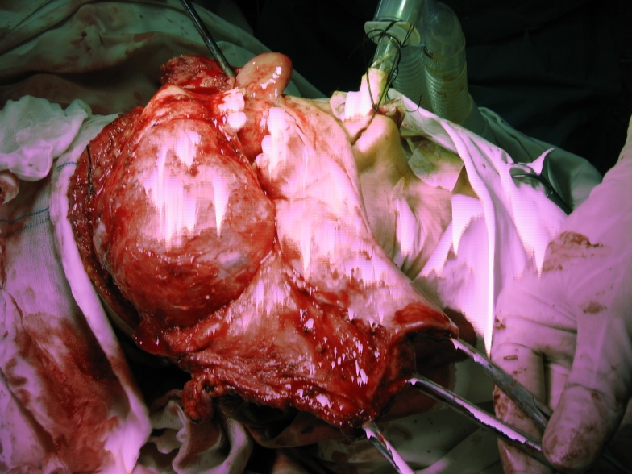
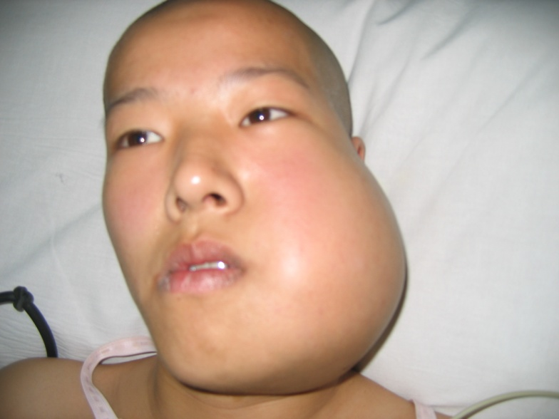
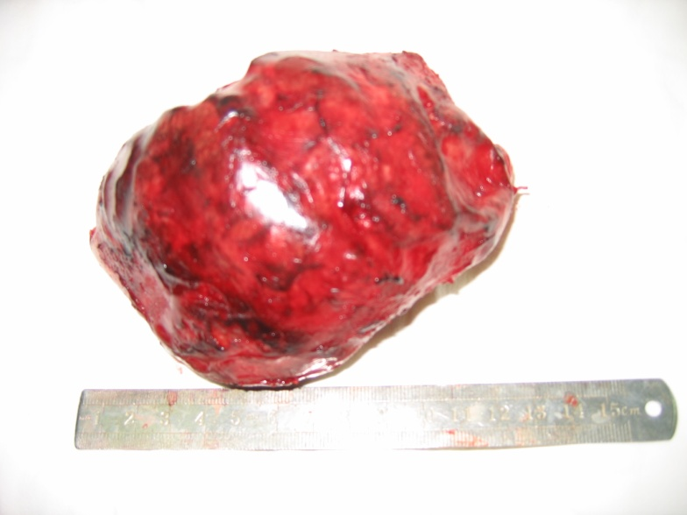

2.显微根管治疗技术
根管治疗术是治疗牙髓病和根尖周病的可靠而最常用的方法。它通过彻底清除根管内的炎症性内容物，达到消除炎症、促进组织愈合、并防止牙髓病和根尖周病再发生。
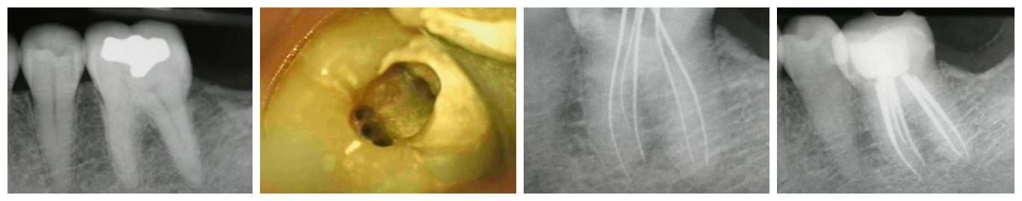
3. 口腔CT定位技术
口腔CT定位可以对患者口腔任意层厚、任意层距、任意切面进行360度全方位观察，精准判断全口牙床的位置、牙床骨的深度、厚度及牙根方向，以及重要的颜面神经、血管与鼻窦位置等，是一种更加安全有效的诊断方法。
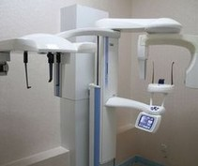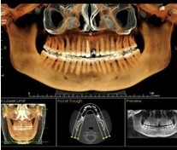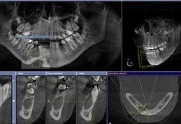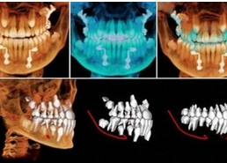
4. 计算机种植义齿修复
种植义齿是在口腔缺牙区的牙槽骨内植入种植体（人工牙根），待种植体成活后，再在其上端制作修复体完成种植义齿的修复。
